
Titouan LÉTONDAL
Celian LABADIE
S2D

SAE 2.2
Exploration Algorithmique
Recherche du plus court chemin dans un graphe

- Table des matières
1. Table des matières 1
1. Représentation d’un graphe 2
1. Réponses aux questions 2
2. Détails des productions 2
2. Calcul du plus court chemin par point fixe 3
1. Réponses aux questions 3
2. Détails des productions 4
3. Calcul du plus court chemin par algorithme de Dijkstra 4
1. Détail des productions 4
4. Validation et expérimentation 4
1. Réponses aux questions 5
2. Détail des productions 9

- Représentation d’un graphe

  - Réponses aux questions

Question 10 : Voici le graphe généré par Grapheviz :
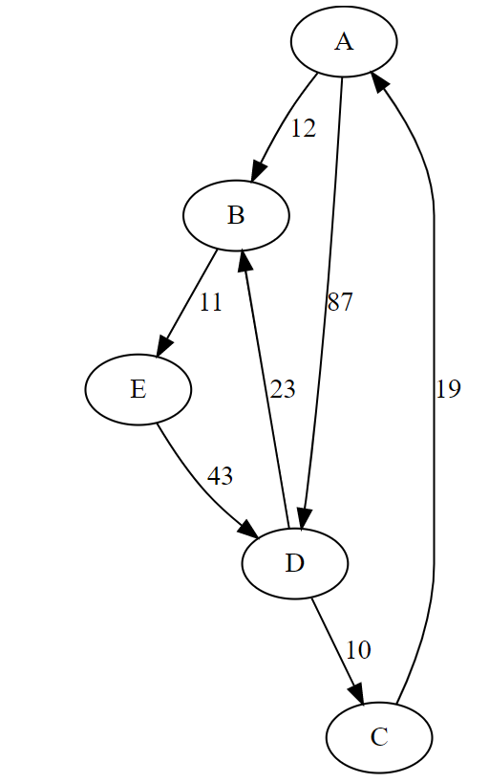

  - Détails des productions

Dans cette partie 1, les classes de bases ont été créées. Les classes nœud et arc n’ont pas posé de problème particuliers. Des getters et des setters ont été ecrits. Ils sont indispensables pour faire fonctionner les méthodes suviantes dans d’autres classes. Dans le constructeur de l’objet Arc, comme il était demandé une valeur strictement positive, une exception est levée dans le cas où un paramètre négatif est entré. La classe GrapheListe fut la plus longue à écrire. Tout d’abord, la méthode ajouterArc a pris beaucoup de temps de réflexion, nous n’avions pas compris instincitvement son fonctionnement. Après avoir compris, nous avons réussi une première version de cette classe, qui a ensuite montré qu’elle était mal écrite lorsqu’on l’a passée aux tests. Nous avons donc reformulé cette méthode afin qu’elle soit correcte. Le problème se trouvait dans la recherche des nœuds, pour voir s’ils existaient déjà ou pas. Ensuite, c’est la méthode toString qui a posé problème. En effet, la première version de cette méthode a été écrite sans problème particulier, étant donné que c’est une méthode que nous avons beaucoup rencontré depuis le début de l’année au BUT. Cependant, c’est qu’après l’avoir utilisée dans des tests que nous nous sommes rendus compte qu’il fallait trier les nœuds dans l’ordre alphabétique avant de les affichers, car lorsqu’on créée un graphe à partir d’un fichier, des nœuds peuvent être créés avant d’autres, et rien ne garantit leur ajout dans un ordre alphabétique. Ce tri aurait peut-être du être effectué dans les constructeurs, car une classe est responsable de ses données, cependant par peur de manquer de temps nous avons gardé cette structure qui fonctionne tout de même pour passer plus rapidement à la suite.

- Calcul du plus court chemin par point fixe

  - Réponses aux questions

Question 14 :
resoudre(Graphe G :InOut, Chaine depart) :Valeur
Début
v ← Valeur()
Pour X dans G faire
L(i) ← +∞
Parent(i) ← null
Fpour
L(depart) ← 0
Modif ← vrai
Tant que modif faire
Modif ←faux
Pour X dans G faire
Pour Arc dans G faire
Si Arc.cout + L(Parent(X)) < L(X)
L(X) ← Arc.cout + L(Parent(X))
Modif ← vrai
Fsi
Fpour
Fpour
Fpour
Retourner V
Fin

  - Détails des productions

Dans cette partie, la principale difficultée a été d’écrire l’algorithme de Bellman-Ford. Bien qu’il soit célèbre et que de nombreuses ressources sur le web sont disponibles, il fallait l’écrire en fonction de notre représentation d’un graphe, et en fonction de nos conventions vues en cours d’algorithmique. Nous n’avons tout simplement pas réussi à écrire cette algorithme. Après avoir perdu beaucoup de temps, nous avons donc décidé de reprendre la méthode du point fixe vue en cours, et de l’adapter en programmation, ce que nous avons trouvé bien plus simple. Nous avons donc réussi à écrire la méthode Bellman-Ford, et avons ensuite écris l’algorithme à partir de cette méthode. Ce n’est certainement pas la bonne manière de procéder, et l’algorithme est sûrement faux car nous avons eu du mal à reprendre les notions de cours d’algorithmique et en même temps à comprendre le TAD utilisé, mais nous avons essayé au moins de faire quelque chose, cf question 14 ci-dessus.
Nous sommes ensuites passés à la méthode calculerChemin. Pour celle-ci, nous avons ressenti le besoin d’écrire une méthode auxiliaire, « int trouverPos(String[] chaines, String destination) », afin de trouver la position des nœuds dans la représentation d’un objet Valeur. L’écriture de cette méthode a pu simplifier l’écriture de la méthode calculerChemin. Nous avons finalement testé cette méthode, ainsi que la classe Bellman-Ford.

- Calcul du plus court chemin par algorithme de Dijkstra
  - Détail des productions
L’écriture de cet algorithme n’a pas posé trop de problèmes. Nous avons écrit la classe Dijkstra et sa méthode « résoudre », que nous avons testé ensuite.

- Validation et expérimentation

  - Réponses aux questions

Question 22 / 23:
En faisant tourner les deux algorithmes et en suivant l’évolutions des valeurs des nœuds, on se rends compte de plusieurs choses :
Premièrement, l’algorithme de Bellman-Ford présente dès la première itération un chemin, qui n’est, d’après les valeurs, pas encore le plus rapide. On remarque au début des incohérences : le chemin jusqu’à B est de 9, puis pour G il passe à 30 au lieu de 19. Cela s’explique par le fait que cet algorithme trie selon l’ordre d’ajout des nœuds dans la liste, et que comme G est atteint en moins d’itérations que le chemin le plus rapide vers B, il est compté avec le chemin provisoire de B qui a été calculé avant car il nécessitait moins d’itérations. Par la suite, la valeur de B sera changée, et c’est ainsi de suite que l’algorithme arrivera à trouver le meilleur chemin.
L’algorithme de Dijkstra lui, n’affecte pas de valeur à tous les nœuds dès la première itération, simplement car il ne les parcourt pas tous à la fois. Il fait les choses petit à petit, et passe à la suite seulement lorsque la meilleure configuration est débloquée. On notera que sur cet exemple, il n’a fallu que 2 itérations à l’algorithme de Bellman-Ford pour trouver le plus court chemin, , alors qu’il a fallut 6 itérations pour l’algorithme de Dijkstra.
Sur un seul exemple il est difficile de vouloir tirer une conclusion, cependant, elle serait la suivante :
L’algorithme de Bellman-Ford semble plus « bourrin » que celui de Dijkstra, et a réussit plus rapidement à toruver le plus court chemin. Celui de Dijkstra semble plus pointilleux, et avec un peu plus de temps, a réussi au même résultat. Cependant, on peut imaginer que le fait que le premier algorithme soit « bourrin », causera une perte de temps sur des exemples plus grands, étant donné qu’il parcourt l’entiereté du graphe à chaque itération.

Question 24 :
Taille du graphe | Temps pour Bellman-Ford | Temps pour Dijkstra
10 noeuds | 2 014 microsecondes | 517 microsecondes
50 noeuds | 5 181 microsecondes | 2 274 microsecondes
100 noeuds | 22 189 microsecondes | 6 058 microsecondes
900 noeuds | 131 493 microsecondes | 343 078 microsecondes

L’algorithme qui semble être le plus efficace semble être l’algorithme de Dijkstra pour des graphes de taille petite à moyenne, mais celui de Bellman-Ford pour des graphes de grande taille.
Suite à notre réflexion sur la question d’avant, nous sommes surpris des résultats pour le graphe de taille 900. Après réflexion, nous avons remarqué que dans l’algorithme de Dijkstra, pour récupérer dans Q le nœud avec la distance la plus petite, il parcourt à chaque itération l’ensemble de la liste Q, ce qui peut entraîner une perte de performances. Peut-être que la manière dont nous l’avons implémenté n’est pas la meilleure. Après quelques recherches sur le web, nous avons vu que certaines personnes utilisent une PriorityQueue pour implémenter cet algorithme, qui trie ses objets par ordre croissant pour améliorer la rapidité de la recherche. Comme nous ne savons pas utiliser cette classe et que nous manquons de temps, nous avons décider de laisser l’algorithme utiliser un ArrayList.

Question 25 :
Voici le constructeur utillisé pour générer aléatoirement des graphes :
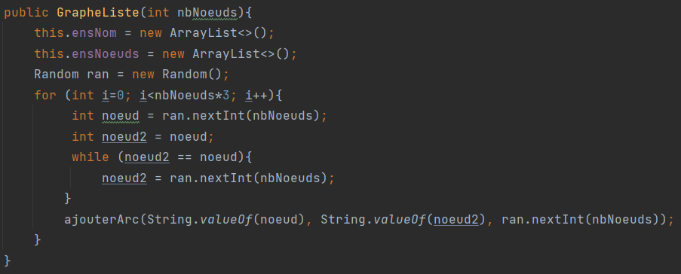
Après plusieurs essais, le simple fait de générer 3 arcs pour 1 nœud semble ne pas faire de graphe avec trop nœuds isolés.
Question 26 :
Voici quelques exemples :
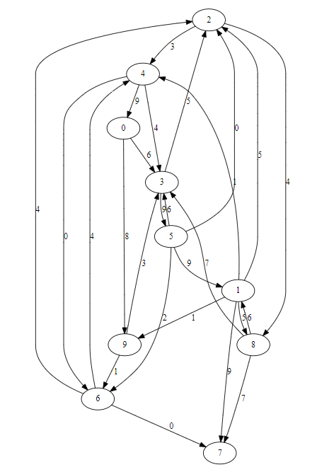
5 nœuds : 10 nœuds :
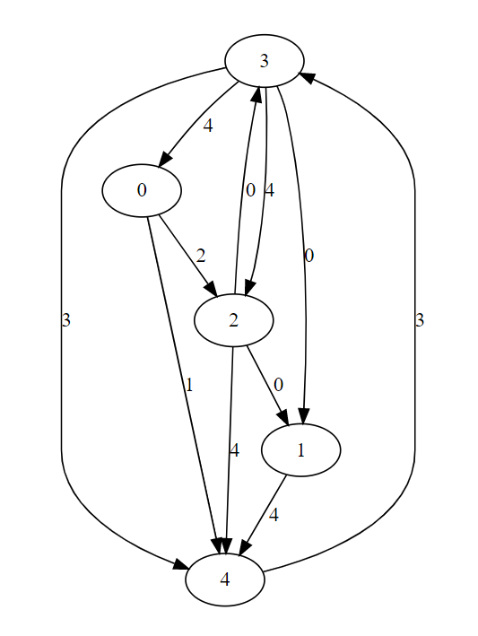

35 nœuds :
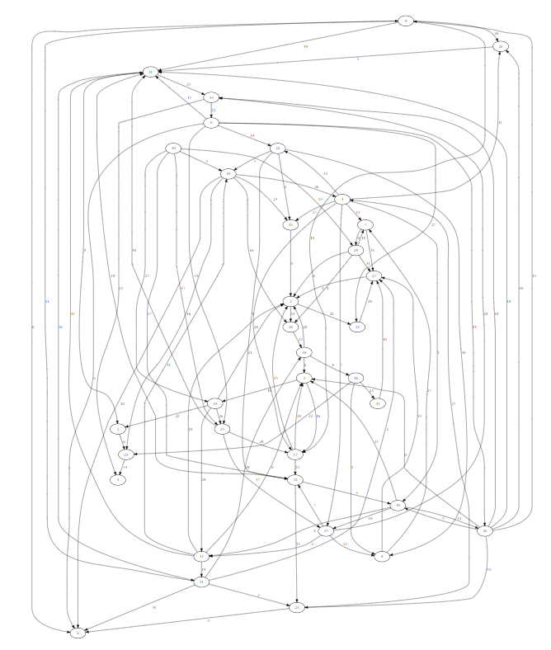
Question 27 :
Taille du graphe | Temps pour Bellman-Ford | Temps pour Dijkstra
5 | 1 886 us | 194 us
35 | 3 411 us | 1 216 us
150 | 13 435 us | 8 286 us
900 | 52 041 us | 132 097 us

Selon ces résultats, l’algorithme le plus efficace est toujours le même et dépend du type de graphe. Pour des graphes inférieurs à 500 nœuds, l’algorithme de Dijkstra sera le plus efficace. Cependant, pour des graphes à plus de 500 nœuds, le plus efficace sera l’algorithme de Bellman-Ford.
Question 28 :

Le tableau ici présent montre l’évolution du rapport de performance en fonction de la taille des graphes. Le calcul est le suivant : temps/nbNoeuds. Plus la valeur est petite, plus le graphe est alors performant.
Nous pouvons donc observer que le ratio de performance n’est pas constant et dépend entièrement du nombre de Nœuds.

Question 29 :
La conclusion que nous tirons de cette étude est qu’il n’y a pas un algorithme meilleur que l’autre. C’est le choix approprié de celui-ci en fonction de la situation qui fera qu’il sera meilleur qu’un autre. Bien que nous n’ayons pas vu ce cas de figure dans cette étude, il est important de noter que l’algorithme de Bellman-Ford est capable de fonctionner avec des poids négatifs, alors que l’algorithme de Dijkstra ne fonctionne qu’avec des poids positifs. Ce point est important dans la sélection de l’algorithme approprié en fonction de la situation.
Nous avons cependant remarqué qu’avec un très grand nombre d’arcs, pour un graphe de par exemple 750 nœuds, et une génération de 30 nœuds pour 1 arc (moins après génération car il y a sûrement des doublons), c’est l’algorithme de Dijkstra qui est le meilleur.

  - Détail des productions

Cette partie n’a pas posé trop de difficultés. La seule rencontrée a été la recherche d’un problème inexistant à cause d’une faute de frappe, ce qui nous a retardé d’une heure malheureusement.

- Extension : Intelligence artificielle et labyrinthe

  - Détail des productions

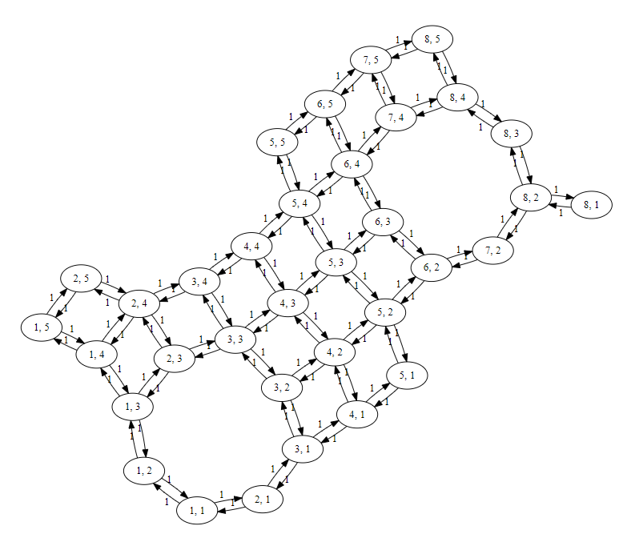
La recherche du plus court chemin dans un labyrinthe nous a posé un problème. La construction d’un graphe à partir d’un labyrinthe s’est bien passée. Nous avons, pour cela, du modifier légèrement la métthode toGraphViz() afin d’envelopper de guillements les noms des nœuds pour que ça s’entre correctement dans grapheViz, et obtenir les graphes suivants :
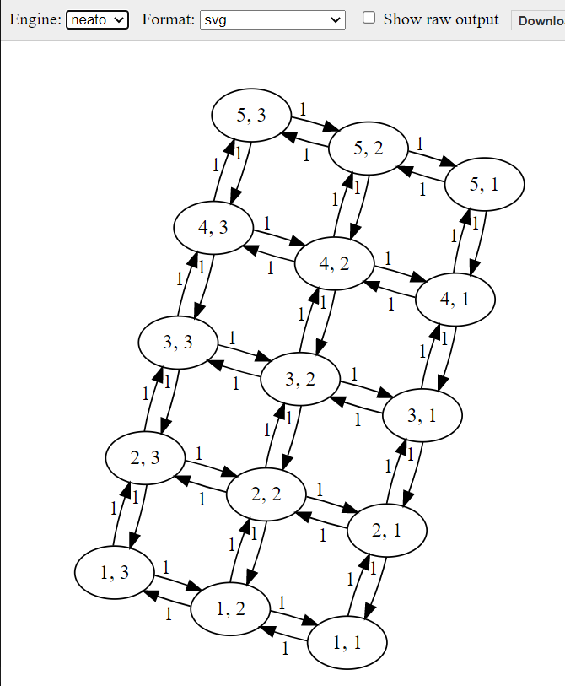
Laby0 laby1

Nous avons eu cependant un problème qui venait du fait que notre méthode calculerChemin de Valeur n’est fonctionnelle que pour des graphes dont les nœuds on un nom d’un seul caractère. Nous avons donc modifié cette dernière méthode afin de s’approcher d’un résultat fonctionnel. Cela ne marche toujours pas, mais nous pensons que nous en sommes pas très loin. Par manque de temps, nous n’avons malheureusement pas pu finir la résolution de ce problème.
Nous avons finalement testé la construction d’un graphe à partir d’un labyrinthe.

